**Руководство пользователя**

**Оценка и анализ данных о работе УДПР**

**1.00.40**

**2023**

**Содержание**

1 Общие сведения 3

2 Главное окно 4

3 Главное меню 5

4 Контекстное меню 7

5 Инструменты представления и анализа данных 8

5.1 Текущие данные 8

5.2 Динамические данные 10

5.3 Формирование выбора и картирование 12

5.4 Корреляционный анализ 22

5.5 Представление результатов работы постоянно-действующей модели 26

5.6 Параметры выборки для РВР 36

6 Формирование сводных отчетов 40

**Руководство пользователя программой «Оценка и анализ данных о работе УДПР»**

## 1 Общие сведения

Клиентская программа «Оценка и анализ данных о работе УДПР», входящая в состав информационной системы добычного комплекса, представляет собой проблемно-ориентированное программное обеспечение, разработанное в среде программирования Embarcadero RAD XE3. Программное обеспечение (ПО) представляет собой многопоточное, 32–битное приложение, работающее на персональном компьютере под управлением операционной системы Windows 7 - 10. Программа предназначена для поддержки принятия управленческих решений и контроля работы добычного комплекса предприятия по разработке месторождения урана методом скважинного подземного выщелачивания. Программа в процессе работы постоянно взаимодействует с СУБД Microsoft SQL Server на основе клиент-серверной технологии. Поэтому для обеспечения правильной работы программы компьютер должен быть подключен в локальную сеть с сервером СУБД. Кроме этого, для отображения геологической информации (паспорта скважин, геотехнологические разрезы, подсчетные планы и таблицы блоков) используются специализированные программы, входящие в состав геологической геоинформационной системы (ГГИС): программа просмотра результатов 3D моделирования, информационно-моделирующая экономическая система, программа создания геотехнологического разреза, программа подсчета разведанных и вскрытых запасов, программа создания цифровой модели геологической среды, программа проекта бурения скважин, программа геофизических исследований скважины. Информация, отображаемая этими программами, загружается из базы геологических данных реализованной в АО «Хиагда» на основе MS SQL Server.

## 2 Главное окно

Главное окно программы представлено на рисунке 2.1. Окно содержит интерактивный план и инструменты для управления работой программы (меню, кнопки и т.д.).

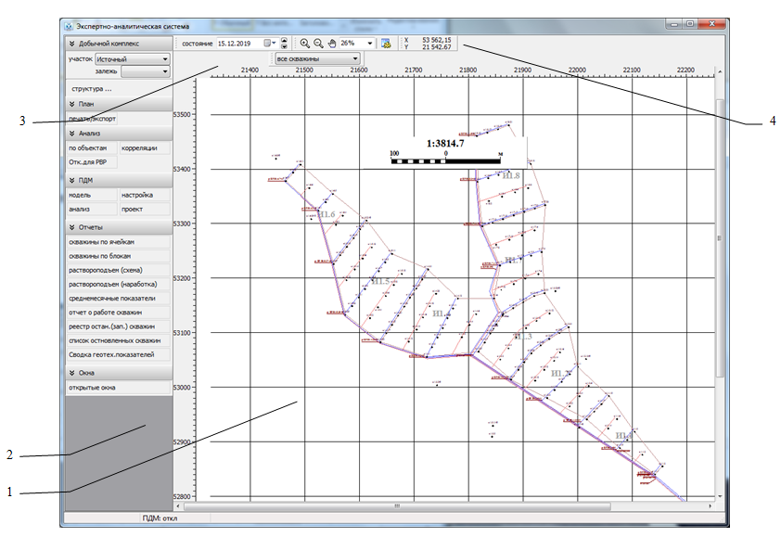

1 – интерактивный план; 2 – главное меню; 3 –инструмент выбора даты, на которую отображается состояние ДК; 4 – инструменты управления отображением интерактивного плана.

Рисунок 2.1 – Главное окно программы

На интерактивном плане (1, рисунок 2.1) отображается технологическая схема выбранного пользователем участка на выбранную дату (3, рисунок 2.1). Используя инструменты представления и анализа данных (см. п. 5), план позволяет получать весь объем имеющейся информации по любому объекту, а также проводить ее анализ и формировать управленческие решения и проверять их эффективность.

## 3 Главное меню

Главное меню (2, рисунок 2.1) включает в себя следующие вкладки: добычной комплекс, план, анализ, ПДМ, отчеты, окна.

*Вкладка «Добычной комплекс»*

Вкладка «Добычной комплекс» позволяет пользователю выбрать участок и залежь, соответствующую данному участку. При выборе необходимых участка и залежи на интерактивном плане отображается интересующая пользователя залежь. При нажатии кнопки «Структура…» открывается окно «Логическая структура» (рисунок 3.1).

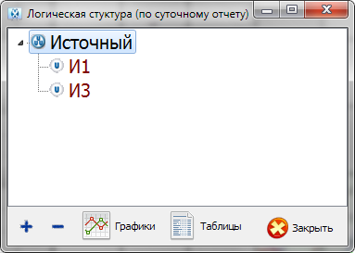

Рисунок 3.1 – Окно «Логическая структура»

При открытии окна пользователь видит только название выбранного участка, который можно развернуть, нажав на стрелку или при помощи кнопки «+», свернуть при помощи «-».

Далее пользователь выбирает интересующую его залежь при помощи левой кнопки мыши (ЛКМ), для которой может отобразить графики кнопкой  или таблицы . При нажатии кнопки «Графики» открывается окно графиков. Кнопка «Таблицы» позволяет пользователю увидеть данные по залежи и месячный отчет работы залежи.

*Вкладка «План»*

Кнопка «Печать/экспорт» позволяет выполнять пользователю следующие действия:

* Экспорт карты – сохранение всей карты или видимой области в виде растрового изображения в формате jpg и png, векторной графики в формате svg, расширенного метафайла в формате emf, файл DXF AutoCAD 14 в формате dxf;
* Печать карты – отправка на печать всей карты или выделенной области;
* Предварительный просмотр – позволяет пользователю предварительно посмотреть, как будет выглядеть печатный результат.

*Вкладка «Анализ»*

Позволяет проводить статистический и корреляционный анализ, а также картирование данных по объектам добычного комплекса типа по выбранной пользователем величине (см. п. 5.3, 5.4), а также позволяет задать параметры выборки для РВР (см. п. 5.6).

*Вкладка «ПДМ»*

Позволяет получить возможность визуализировать потоки технологических растворов между откачными и закачными скважинами, определять области, на которых процесс извлечения урана происходит недостаточно интенсивно и пр. (см. п. 5.5).

*Вкладка «Отчеты»*

Вкладка включает в себя возможности автоматического составления отчетов (см. п. 7).

*Вкладка «Окна»*

Автоматически формируется список открытых окон (таблиц, графиков и т.д.). Выбор любого подпункта приведет к переводу фокуса ввода в соответствующее окно. Переключение между окнами программы возможно с помощью комбинации клавиш “ctrl”+”Tab.

## 4 Контекстное меню

Щелкнув ПКМ по интересующей скважине на интерактивном плане (1, рисунок 2.1) появится контекстное меню (рисунок 4.1).

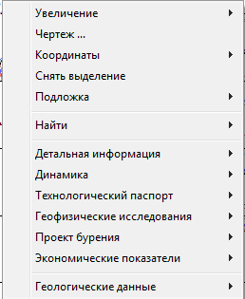

Рисунок 4.1 – Контекстное меню

«Увеличение» и «Чертеж…» дублируют соответствующие кнопки главного окна (4, рисунок 2.1). С помощью «Увеличение» можно установить режим обработки мыши (увеличение масштаба, уменьшение масштаба, сдвиг видимой области). При нажатии кнопки «Чертеж…» открывается диалог настройки интерактивного плана.

«Координаты» позволяют копировать в буфер обмена набор координат выделяемых мышью точек.

«Снять выделение» позволяет скрыть результаты картирования.

«Подложка» позволяет загрузить, удалить, расположить или переместить подложку (карту, рисунок) на интерактивный план.

«Найти» позволяет отыскать блок, скважину, трубу или контрольную точку по названию.

«Детальная информация» отображаются данные по выбранному пользователем объекту на текущий момент времени с помощью таблиц в отдельном окне (см. п. 5.1).

«Динамика» отображается динамика геотехнологических параметров по выбранному пользователем объекту с помощью графиков в отдельном окне (см. п. 5.2).

«Геофизические исследования» позволяет получить информацию по интересующей скважине (каротажи, чертежи, отчеты, разрезы) (см. п. 6.1).

«Проект бурения» позволяет получить информацию по бурению скважины, суточные отчеты скважины, будущие контракты и планы на бурение.

«Технологический паспорт» позволяет просмотреть паспорт эксплуатационной скважины или эксплуатационного блока (см. п. 6.2).

«Экономические показатели» позволяет просмотреть себестоимость на текущий момент времени, на конец прогноза и, если имеется расчет оптимизации, на конец оптимизационного прогноза (см. п. 6.4).

«Геологические данные» позволяет пользователю посмотреть паспорт скважины; геотехнологические разрезы, к которым относится выделенная скважина; посмотреть вскрытые запасы блока по рудным пересечениям и планы подсчета запасов; просмотр модели блока в объеме.

## 5 Инструменты представления и анализа данных

## 5.1 Текущие данные

Текущие данные содержат названия скважины, блоков, туз и контрольных точек логически связанных с выбранным объектом. Позволяет открывать таблицы и графики для нужных объектов.

Данные по выбранному пользователем объекту на текущий момент времени отображаются с помощью таблиц в отдельном окне, представленном на рисунке 5.1.



1 – закладки выбора таблиц; 2 – кнопка копирования текущей таблицы в буфер обмена; 3 – кнопка открытия графиков по данному объекту.

Рисунок 5.1 – Таблица представления данных на текущую дату по выбранному объекту

Отображаемые данные по всем объектам сгруппированы в шесть таблиц. «Оперативный отчет» содержит данные суточного отчета на текущую дату. «Измерения» содержит результаты последних проведенных замеров ранее текущей даты. «Геологические данные» – геологическая информация о рудном теле и геотехнологические данные. «Месячный отчет» содержит согласованные данные на конец предыдущего по отношению к текущей дате. «Оперативный отчет (модел.)» и «Месячный отчет (модел.)» содержит данные суточного отчет на текущую дату актуальной постоянно-действующей модели и данные на конец месяца актуальной постоянно-действующей модели. Если в базе данных, для данного объекта отсутствуют данные какого либо типа, то соответствующая таблица не отображается.

Нажатие кнопки 2 (рисунок 5.1) позволяет скопировать содержимое видимой таблицы в буфер обмена. При вставке этих данных в Excel, для того чтобы не потерять русский текст, следует использовать пункт «Специальная вставка». В появляющемся при этом диалоге следует выбрать тип данных «Текст». Нажатие кнопки 3 (рисунок 5.1) приводит к открытию окна с графиками по объекту, для которого открыта настоящая таблица.

## 5.2 Динамические данные

«Текущие данные» и «Динамические данные» имеют одинаковую, динамически формирующуюся, структуру. Динамика геотехнологических параметров по выбранному пользователем объекту отображаются с помощью графиков в отдельном окне (рисунок 5.2 а). В окне графики отображаются изменения выбранных пользователем для данного объекта. Нажатие кнопки 2 (рисунок 5.2) позволяет скопировать графики в буфер обмена в виде картинки. Нажатие кнопки 3 (рисунок 5.2 б) приводит к открытию диалога 7 (рисунок 5.2) позволяющего выбрать отображаемые величины и тип оси х. Легенда 5 (рисунок 5.2) содержит название, способ отображения и размерность выбранных графиков.

Переход к новому окну происходит при нажатии кнопки , открывается окно выбора отображаемых показателей работы залежи. При нажатии  открывается таблица динамики показателей работы залежи. Кнопка  позволяет пользователю скопировать графики в буфер обмена для дальнейшего использования их в качестве картинки.

Все величины в диалоге 7 (рисунок 5.2) сгруппированы в пять таблиц. «Оперативный отчет» содержит данные суточного отчета на текущую дату. «Месячный отчет» содержит согласованные данные на конец предыдущего по отношению к текущей дате. «Оперативный отчет (модел.)» и «Месячный отчет (модел.)» содержит данные суточного отчет на текущую дату по моделированию и данные на конец месяца по моделированию.

Величины, отмеченные галочкой, отображаются на графике и, соответственно, не отмеченные – нет. Изменение выбора производится щелчком левой кнопки мыши по галочке.

а) 

б) 

1 – графики; 2 – кнопка копирования графика в буфер обмена; 3 – кнопка открытия выбора графиков; 4 – кнопка открытия таблицы по графикам; 5 – легенда графиков; 6 – закладки выбора типов отчетов; 7 – диалог выбора графиков; 8 – инструмент для выбора типа оси.

Рисунок 5.2 – Графики величин технологического объекта

Для блоков динамика некоторых величин может отображаться в зависимости не только от времени, но и от отношения ж/т. Для выбора способа отображения используется инструмент 8 (рисунок 5.2) диалога 7. При смене типа оси Х автоматически изменяется набор величин для отображения. Завершение работы с диалогом происходит с помощью кнопок «Ок» и «Отмена». При нажатии «Ок» происходит изменение набора зависимостей и способа отображения по результатам работы пользователя с диалогом. При нажатии кнопки «Отмена» все внесенные изменения игнорируются.

## 5.3 Формирование выбора и картирование

«Анализ» (рисунок 5.3) позволяет исследовать данные по объектам добычного комплекса типа по выбранной пользователем величине, а также проводить анализ корреляции различных выборок. Выбор типа объекта для анализа осуществляется по средствам выпадающего меню (рисунок 5.3).

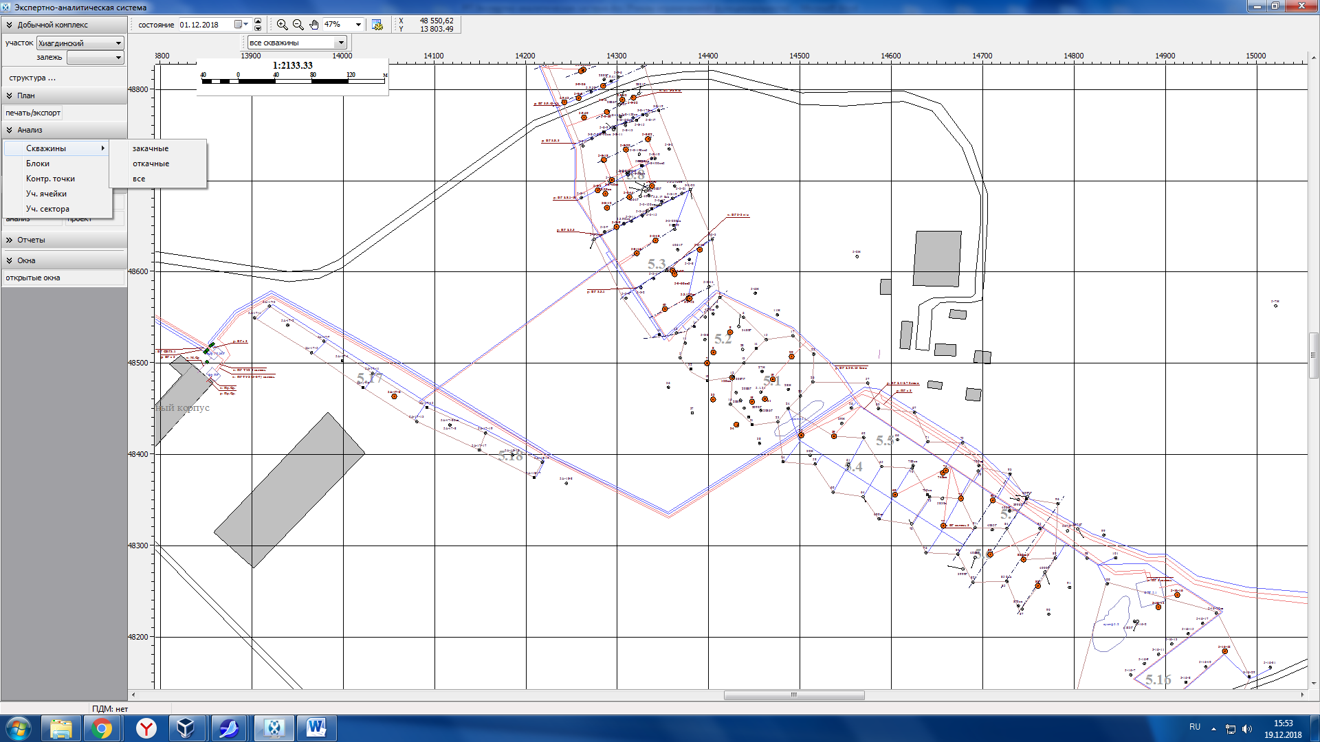

Рисунок 5.3 – Меню выбора типа объекта

Возможен анализ по скважинам, контрольным точкам, эксплуатационным блокам, учётным ячейкам и секторам. Величины доступные для анализа зависят от типа объекта.

Проведение анализа работы скважин возможно как с разделением скважин по технологическому типу, так и без данного разделения. Выбор величин для анализа осуществляется по средствам дерева 1 (рисунок 5.4).

Все доступные величины сформированы по группам. Для скважин доступны выборки по данным измерений, геологическим данным и результатам бурения.

При выборе величины для анализа в области 2 (рисунок 5.4) отображаются последние для неё критерии выборки. Выборка может осуществляться как без ограничений, так и по одному из трёх условий:

1. значение меньше заданной пользователем величины;
2. значение больше заданной пользователем величины;
3. значение лежит в заданном пользователем диапазоне.

Список 3 показывает, какие выборки активны в данный момент. Кнопки 4 и 5 используются для очистки списка и запуска отбора объектов для анализа.

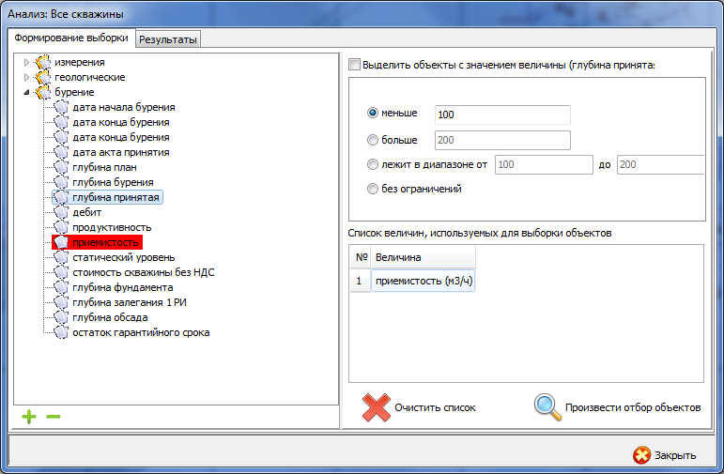

5

4

3

1

2

1 – структура величин для анализа; 2 – определение критериев выборки; 3 – список величин для формирования выборок; 4 – кнопка очистки списка величин; 5 – кнопка запуска отбора.

Рисунок 5.4 – Окно «Анализ» вкладка «Формирование выборки» для скважин

Список 3 показывает, какие выборки активны в данный момент. Кнопки 4 и 5 используются для очистки списка и запуска отбора объектов для анализа.

Результаты выборки объектов анализа отображаются на вкладке «Результаты» окна «Анализ» (рисунок 5.5). Данные по объектам удовлетворяющим условию выборки отображаются в таблице 8 (рисунок 5.5). Для упрощения работы с представлением результатов предусмотрено несколько инструментов. Кнопка 1 позволяет копировать содержимое таблицы 8 в буфер обмена. Кнопка 2 позволяет выделить скважины, попавшие в выборку на плане (рисунок 5.6). Кнопка 3 позволяет графически отобразить значение исследуемой величины на плане. Предусмотрены несколько видов выделения 7 (рисунок 5.5). При активном пункте «выделение» инструмента 7, отображение скважин на плане будет изменено в соответствии со значением исследуемой величины (рисунок 5.7). При активном пункте «значение» рядом с отображением скважины будет отображено значение исследуемой величины (рисунок 5.8). Кнопка 4 позволит найти выбранную скважину на плане. Выбранной скважиной считается скважина, выделенная в таблице 8 (рисунок 5.8). Кнопка 5 позволит запустить программу «Паспорт скважины». Кнопка 6 открывает окно статистического анализа.

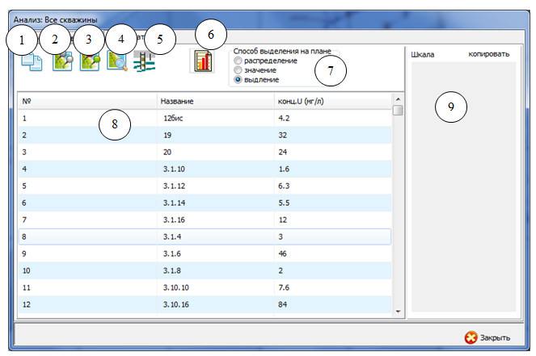

1 – копирование; 2 – выделение объектов выборки; 3 – выделение объектов выборки по значению; 4 – показать объект на плане; 5 – паспорт скважины;

6 – статистический анализ; 7 – вид выделения по значению; 8 –результаты выборки; 9 – шкала значений.

Рисунок 5.5– Окно «Анализ» вкладка «Результаты выборки» для скважин

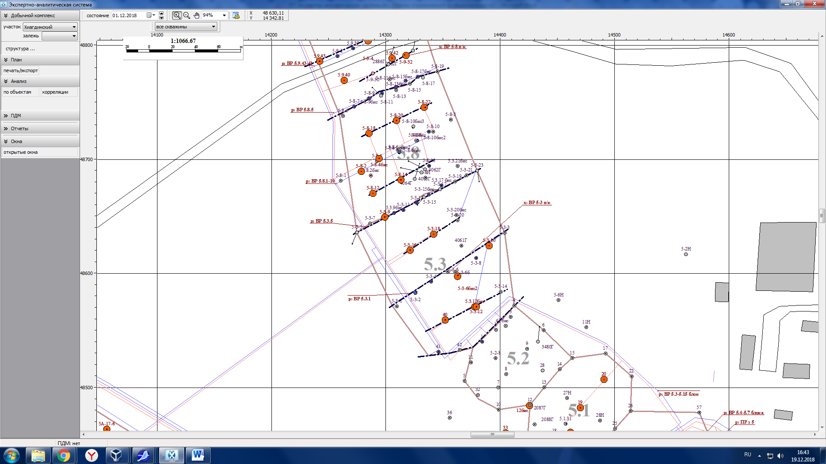

Рисунок 5.6 – Картирование скважин на плане

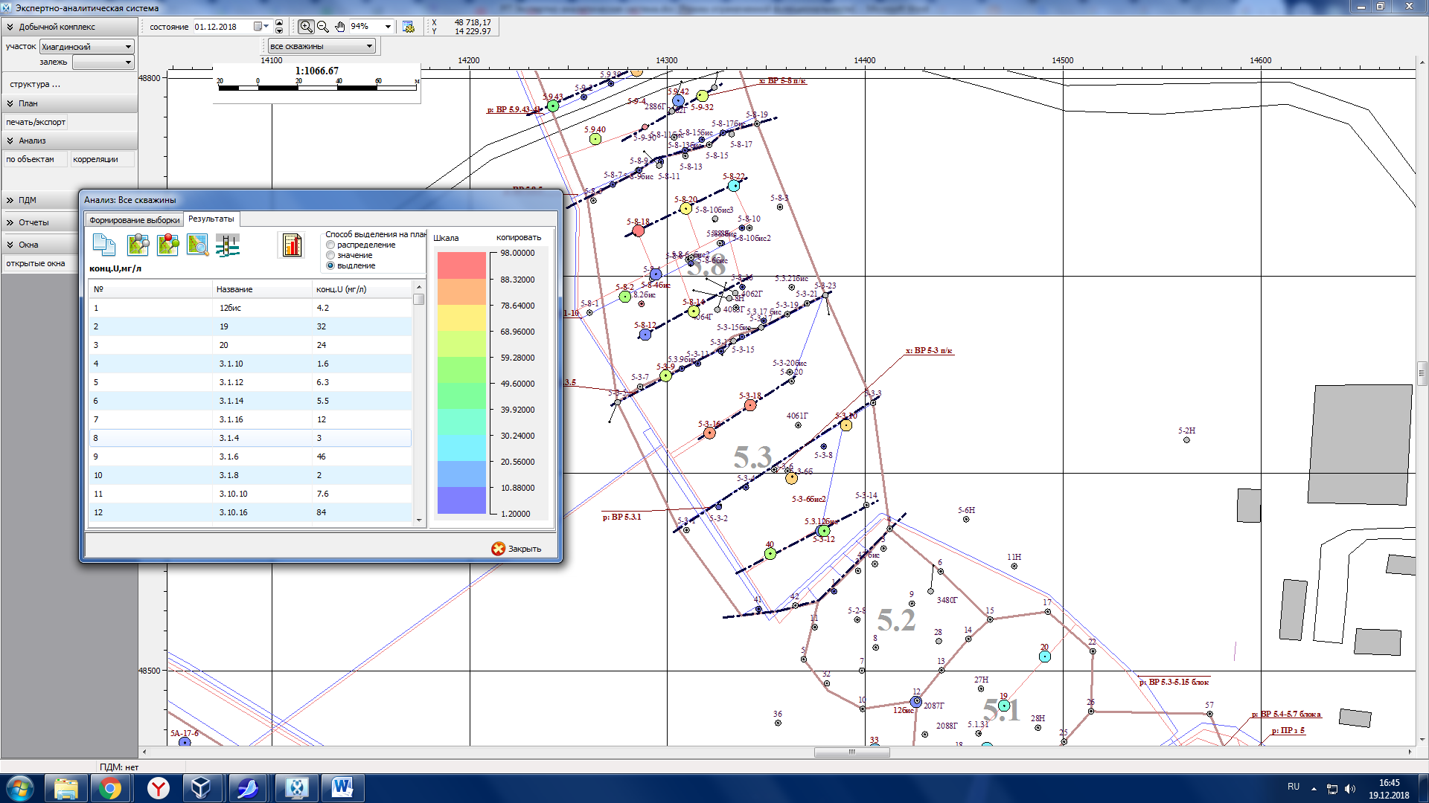

Рисунок 5.7 – Картирование по значению объектов на плане

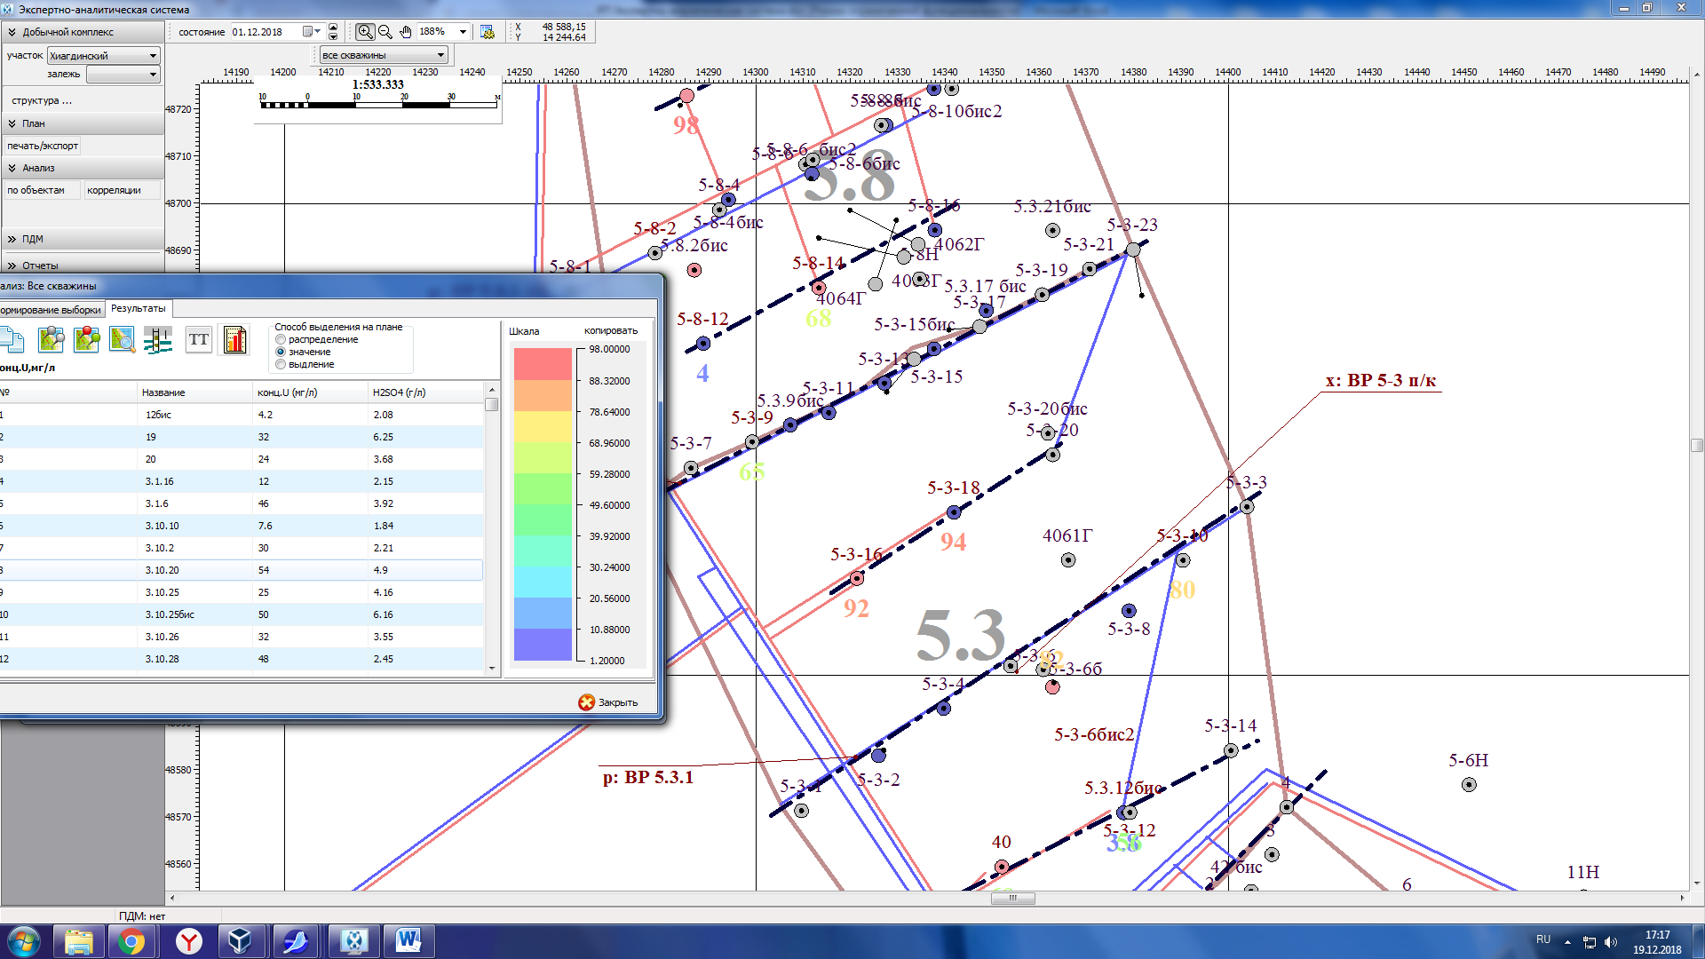

Рисунок 5.8 – Картирование по значению скважин на плане

Окно статистического анализа позволяет отобразить гистограмму распределения выбранной величины (рисунок 5.9). Определение количества интервалов гистограммы осуществляется при помощи инструмента 2 (рисунок 5.9). Помимо гистограммы 3 отображается, следующие статистические величины: максимальное, средние, минимальное значения и дисперсия выборки.

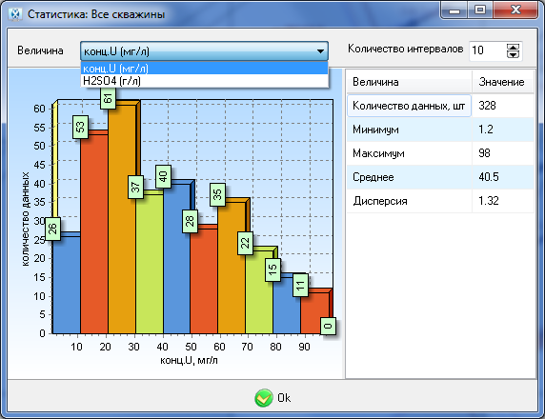

2

4

3

1

1 – величина; 2 – количество интервалов разбиения; 3 – гистограмма; 4 – статистика.

Рисунок 5.9 – Окно статистического анализа.

Анализ данных по эксплуатационным блокам проходит аналогичным образом. Выбирается пункт «Блоки» (рисунок 5.10).

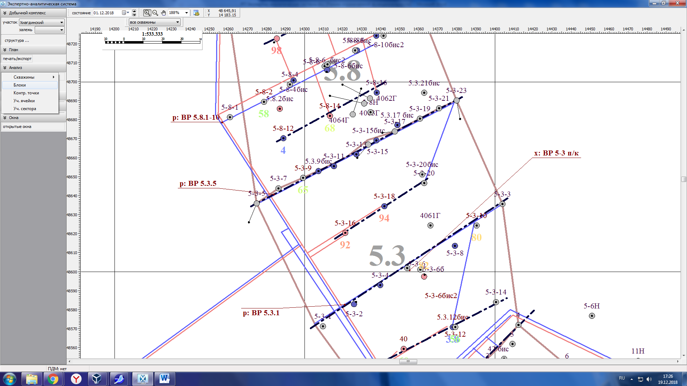

Рисунок 5.10 – Меню выбора типа объекта

После чего открывается окно формирования статистических выборок. Формирование статистических выборок по блокам аналогично процессу формирования для скважин, кроме доступных величин, участвующих в формировании выборки (рисунок 5.11).

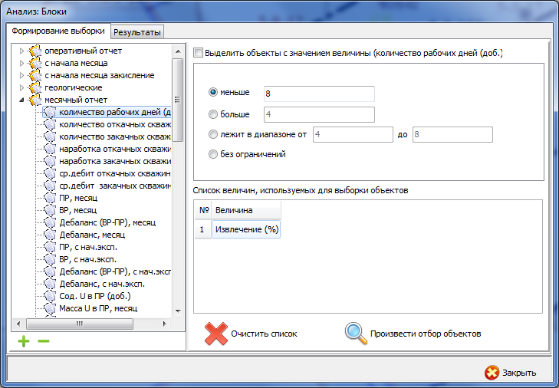

1 – структура величин для анализа; 2 – определение критериев выборки; 3 – список величин для формирования выборок; 4 – кнопка очистки списка величин; 5 – кнопка запуска отбора.

Рисунок 5.11 – Окно «Анализ» вкладка «Формирование выборки» для эксплуатационных блоков

Все величины собраны в группы: "оперативный отчёт" – величины из суточных отчетов, "с начала месяца" и "с начала месяца закисление"– суммы суточных данных отработки и закисления с начала месяца до текущей даты соответственно, " месячный отчёт " – данные согласованные к началу месяца, "геологические" – геологические параметры рудовмещающего горизонта.

Результаты выборки объектов анализа отображаются на вкладке «Результаты» окна «Анализ» (рисунок 5.12). Данные по объектам удовлетворяющим условию выборки приводятся в таблице 6 (рисунок 5.12). Аналогично выборкам по скважинам, возможно, отобразить объекты выборки на плане. Нажатие кнопки 2 приводит к выделению блоков удовлетворяющих условиям выборки (рисунок 5.13).

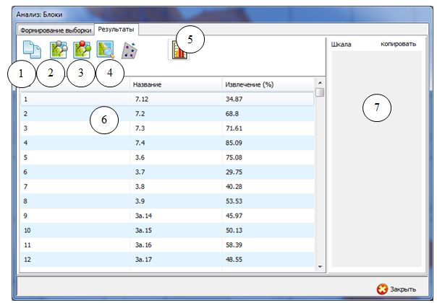

1 – копирование; 2 – выделение объектов выборки; 3 – выделение объектов выборки по значению; 4 – показать объект на плане; 5 – статистический анализ; 6 –результаты выборки; 7 – шкала значений.

Рисунок 5.12 – Окно «Анализ» вкладка «Результаты выборки» для эксплуатационных блоков

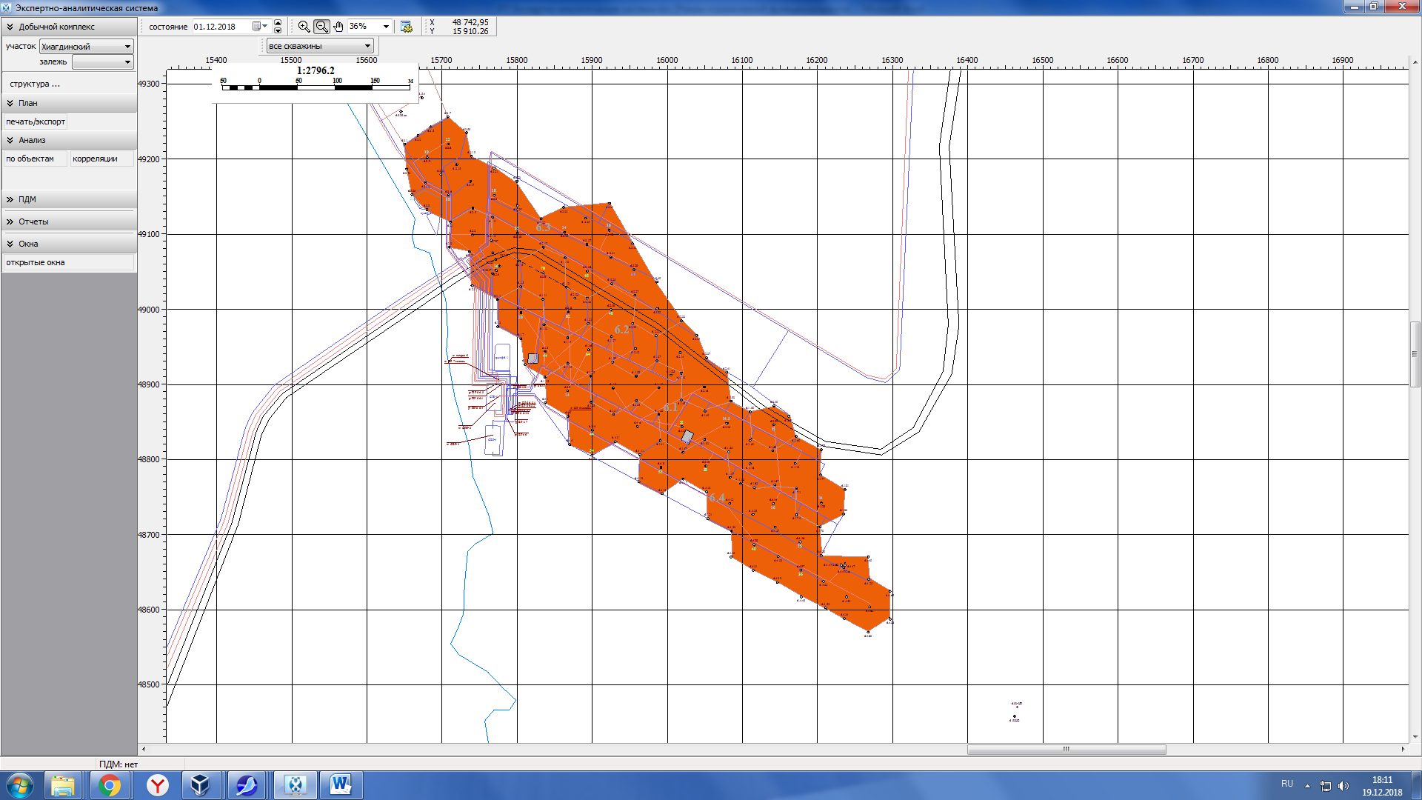

Рисунок 5.13 – Картирование эксплуатационных блоков на плане

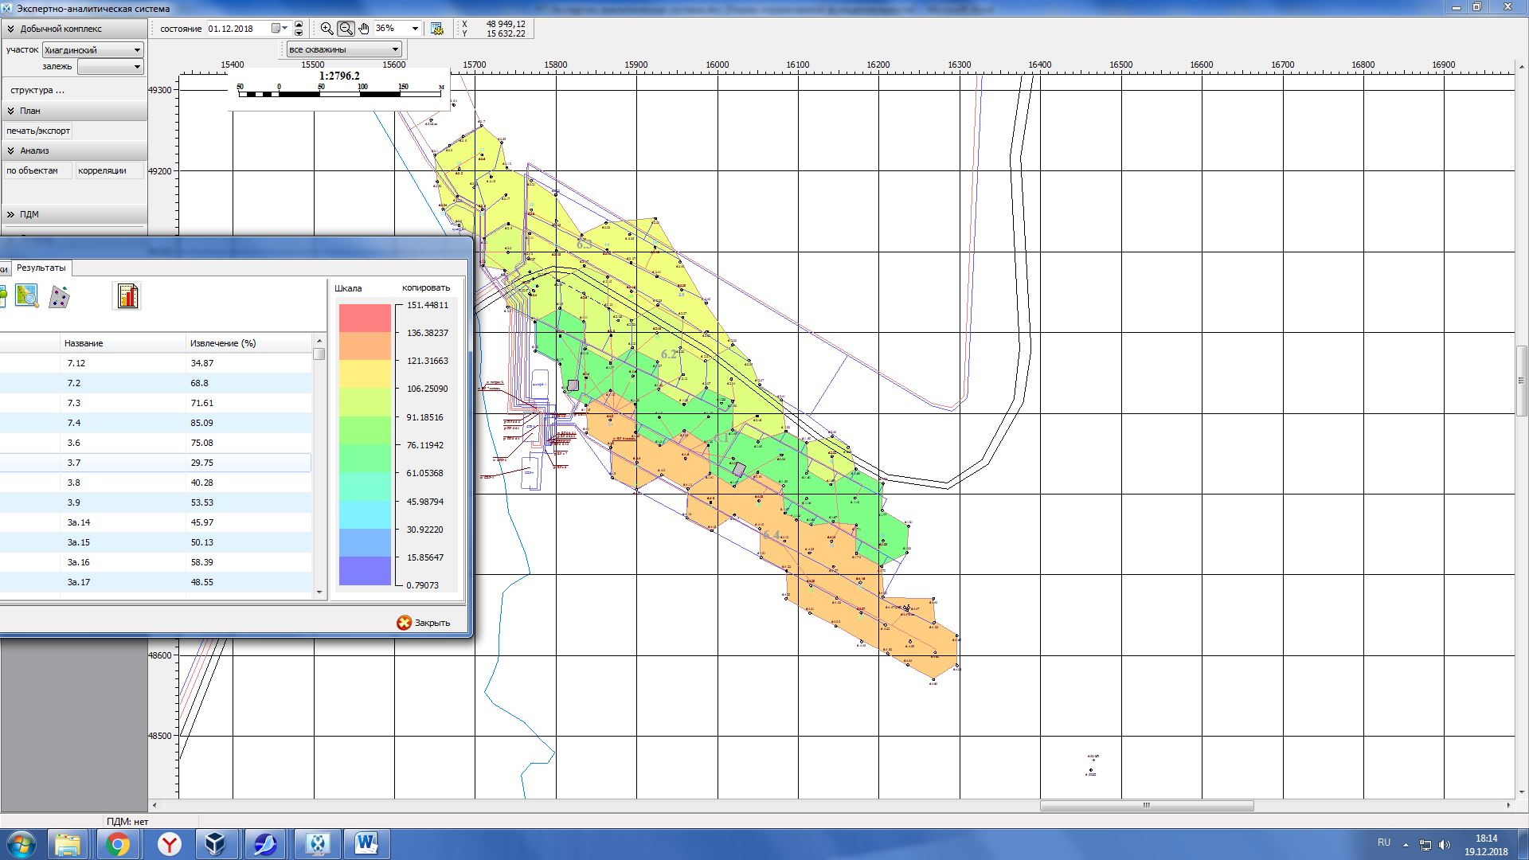

Рисунок 5.14 – Картирование по значению эксплуатационных блоков на плане

Нажатие кнопки 5 открывает окно статистического анализа повторяющего по внешнему виду и функциональности окно статистического анализа для скважин (рисунок 5.9).

Анализ данных по контрольным точкам проходит образом аналогичным анализу выборок для скважин и блоков. Выбирается пункт «Контр. точки» (рисунок 5.15).



Рисунок 5.15 – Меню выбора типа объекта

После чего открывается окно формирования статистических выборок. Формирование статистических выборок по контрольным точкам аналогично процессу формирования для скважин, кроме доступных величин, участвующих в формировании выборки. Формирование выборок для контрольных точек возможно только по результатам измерений (рисунок 5.16).

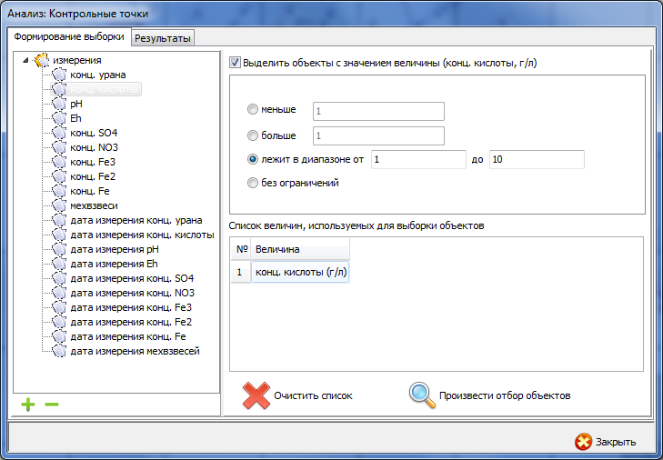

Рисунок 5.16 – Окно «Анализ» вкладка «Формирование выборки» для контрольных точек

Вкладка «Результаты» повторяет функционал доступный при просмотре результатов по эксплуатационным блокам.

Анализ данных по учётным ячейкам проходит образом аналогичным анализу выборок для скважин и блоков. Выбирается пункт «Уч. ячейки» (рисунок 5.17).

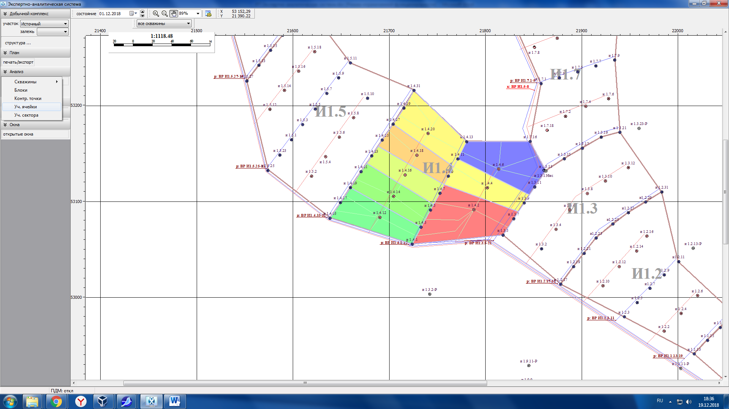

Рисунок 5.17 – Меню выбора типа объекта

Окна формирования выборок и просмотра результатов аналогичны данным окнам при работе с эксплуатационными блоками. При формировании выборок по учётным ячейкам доступны для использования геологические данные и данные месячных отчётов (рисунок 5.18).

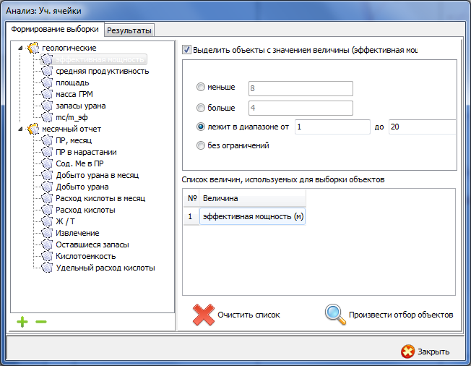

Рисунок 5.18– Окно «Анализ» вкладка «Формирование выборки» для учётных ячеек

При анализе данных по учётным ячейкам также доступно картирование на плане (рисунок 5.19).

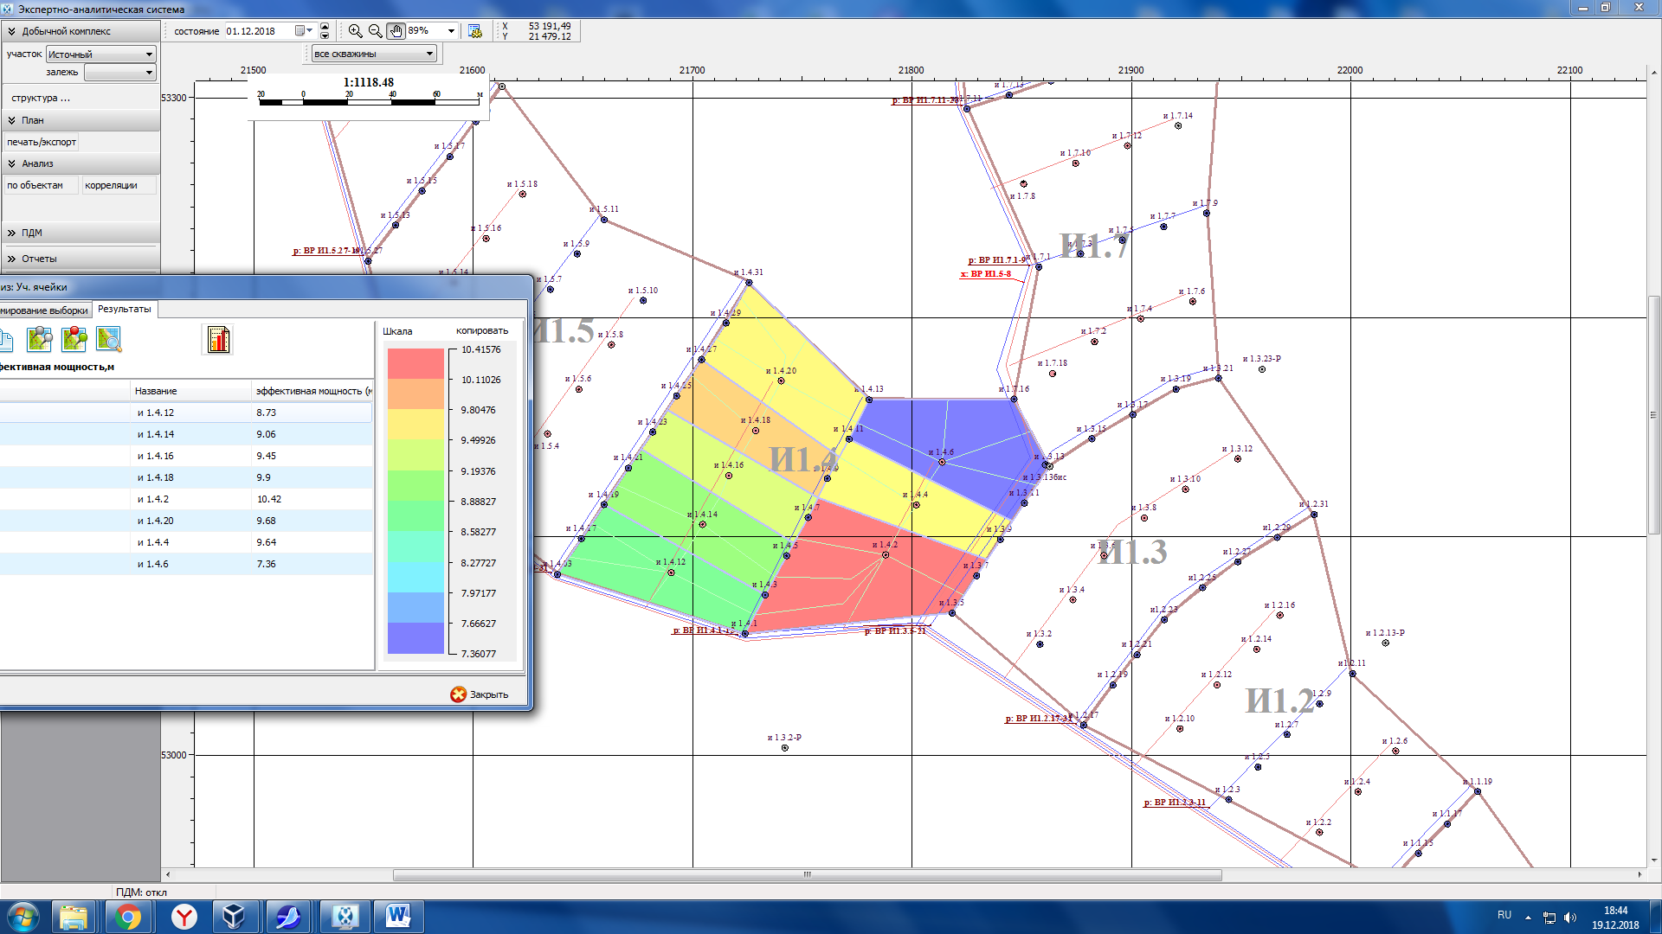

Рисунок 5.19 – Картирование по значению учётных ячеек на плане

Процесс статистического анализа по учётным ячейкам совпадает с аналогичным процессом по скважинам, блокам и контрольным точкам.

## 5.4 Корреляционный анализ

Проведение анализа работы скважин возможно как с разделением скважин по технологическому типу, так и без данного разделения. После выбора пункта из выпадающего меню открывается окно корреляционного анализа (рисунок 5.20).

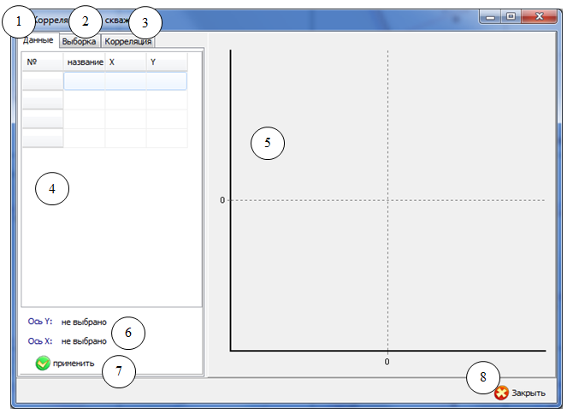

1 – вкладка выбора величин для корреляционного анализа; 2 – вкладка управления объектами выборки; 3 – вкладка расчёта регрессионных моделей; 4 – таблица результатов выборки; 5 – корреляционное поле; 6 – инструменты выбора данных для анализа; 7 – запуск построения графика; 8 – закрыть окно корреляционного анализа.

Рисунок 5.20 – Окно корреляционного анализа

Для проведения анализа осуществляется формирование выборки на основе двух величин, выбранных пользователем. Выбор данных для формирования выборок осуществляется с помощью инструментов 6 (рисунок 5.20). Диалог формирования выборки зависит от типа объектов используемых в анализе.

Все доступные величины сформированы по группам. Для скважин доступны выборки по данным измерений, геологическим данным и результатам бурения. При выборе величины для анализа в области 2 (рисунок 5.21) отображаются последние для неё критерии выборки. Выборка может осуществляться как без ограничений, так и по одному из трёх условий:

1. значение меньше заданной пользователем величины;
2. значение больше заданной пользователем величины;
3. значение лежит в заданном пользователем диапазоне.

Список 3 показывает, какие выборки активны в данный момент. Кнопки 4 и 5 используются для очистки списка и запуска отбора объектов для анализа.

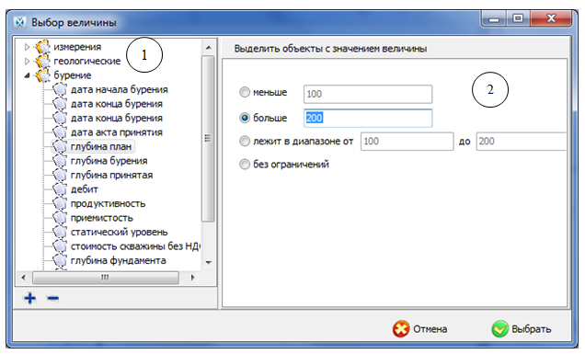

1 – структура величин для анализа; 2 – определение критериев выборки.

Рисунок 5.21 – Окно выбора величин для корреляционного анализа

После выбора величин, для которых будет проводиться корреляционный анализ необходимо нажать кнопку 7 (рисунок 5.20), после чего на графике 2 (рисунок 5.20) отобразятся значения выборки, также результаты выборки будут отражены в таблице 1 (рисунок 5.20).

Пользователь имеет возможность исключить объекты из выборки. Для этого необходимо перейти на вкладку «Выборка» (рисунок 5.22). Временное исключение объектов из выборки осуществляется при помощи интерактивного списка объектов выборки 1 (рисунок 5.22), а также инструментов 2 (рисунок 5.22), позволяющих: убрать все объекты из выборки, вернуть все объекты в выборку и инвертировать список выбранных объектов. При выделении объекта выборки на вкладке «Данные» и на вкладке «Выборка», выбранный объект подсвечивается на графике (рисунок 5.23).

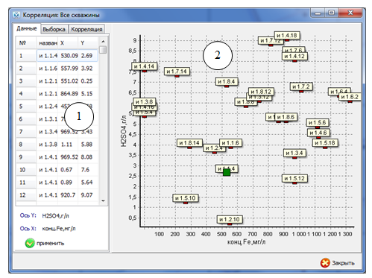

Рисунок 5.22 – Корреляционное поле

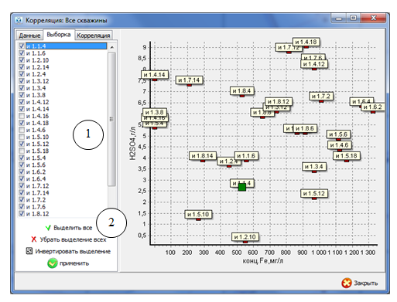

1 – интерактивный список объектов выборки; 2 – инструменты выбора объектов выборки.

Рисунок 5.23 – Определение объектов выборки

Вкладка «Корреляция» предоставляет функционал для построения регрессионных моделей по результатам выборки (рисунок 5.24).

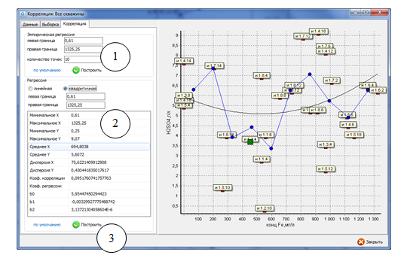

1 – инструмент настройки эмпирической регрессии; 2 – инструмент настройки линейной и квадратичной регрессии; 3 – отображение статистических величин.

Рисунок 5.24 – Определение объектов выборки

Пользователю доступно 3 вида регрессионных моделей. Для построения эмпирической регрессии предусмотрен инструмент 1 (рисунок 5.24). Данный инструмент позволяет задавать границы и количество точек для алгоритма расчёта эмпирической регрессионной модели.

Инструмент 2 предназначен для построения линейной и квадратичной регрессионных моделей. Выбор между типом регрессионной модели осуществляет пользователь. Статистические величины и коэффициенты регрессии, рассчитанные при формировании модели, выводятся в таблицы 3 (рисунок 5.24)

Действия, выполняемые при корреляционном анализе для эксплуатационных блоков, учётных ячеек и секторов аналогичны, таковым для корреляционного анализа по скважинам.

## 5.5 Представление результатов работы постоянно-действующей модели

Информационно-аналитическая система включает в качестве своей составной части модуль представления данных на 2D сцене. Модуль служит для отображения результатов моделирования отработки залежей Хиагдинского рудного поля, выполненных с помощью постоянно действующих моделей (ПДМ) залежей. С помощью данного модуля пользователь получает возможность визуализировать потоки технологических растворов между откачными и закачными скважинами, выделять участки блоков на которых происходит разубоживание технологических растворов пластовыми водами, определять области на которых происходит уход технологических растворов за контур блока, определять области на которых процесс извлечения урана происходит недостаточно интенсивно и пр. Также модуль позволяет оценивать значения геотехнологических показателей отработки блоков на различные моменты времени.

Для каждой из залежей Хиагдинского рудного поля может быть создано несколько ПДМ. Выбор актуальной модели осуществляется при нажатии кнопки «Модель» блока настройки и анализа данных ПДМ. При этом появится диалог «Постоянно действующая модель», содержащий список моделей созданных для данной залежи (рисунок 5.25).

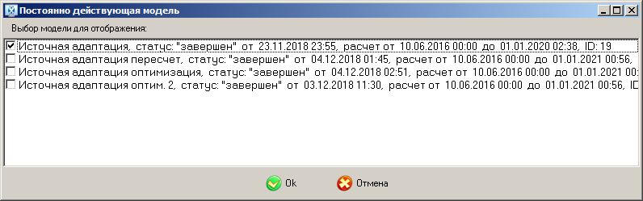

Рисунок 5.25 – Диалоговое окно для выбора актуальной ПДМ залежи

Для выбора актуальной модели требуется отметить галочкой ее название и нажать Ok. После актуализации модели, в Информационно-аналитической системе станут доступны соответствующие результаты геотехнологических расчетов.

Для визуализации распределений физико-химических величин полученных с помощью актуальной ПДМ залежи требуется выбрать команду «Настройка» блока настройки и анализа данных ПДМ. При этом появится диалоговое окно «Настройка: распределения», позволяющее осуществлять выбор отображаемых распределений и настройку параметров визуализации (рисунок 5.26). Окно содержит две области и инструменты управления. В левой области содержится полный список имеющихся распределений ПДМ. В правой области находится список распределений актуализированных для визуализации в Информационно-аналитической системе. Добавления распределения из полного списка распределений ПДМ в область распределений для визуализации осуществляется с помощью кнопки «Добавить распределение», расположенной между областями. Выбор распределения для отображения осуществляется с помощью установки галочки возле его названия. Для удаления распределения из актуального списка визуализации требуется нажать кнопку «Удалить» в правой части диалогового окна.

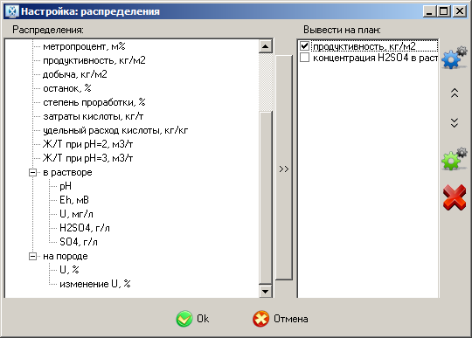

Добавления распределение

Настройка отображения

Убрать распределение

Параметры по умолчанию

Рисунок 5.26 – Диалоговое окно для выбора отображаемых распределений и настройки параметров визуализации

После выбора требуемого распределения в главном окне Экспертно-аналитической системы появится отображение 2D распределения соответствующей физической величины (рисунок 5.27). Момент времени, соответствующий приведенному распределению будет соответствовать сохранению результатов расчетов ПДМ ближайшему по времени к дате указанной в верхней части главного окна. Также в окне отобразятся текущий масштаб и шкала изолиний. Изменение масштаба осуществляется в соответствующей области в верхней части окна (рисунок 5.27). Настройка параметров визуализации осуществляется с помощью инструментов, расположенных в правой части диалогового окна «Настройка: распределения» (рисунок 5.26). При выборе инструмента «Параметры по умолчанию» для всех актуальных распределений будут установлены принятые по умолчанию настройки отображения (рисунок 5.28).

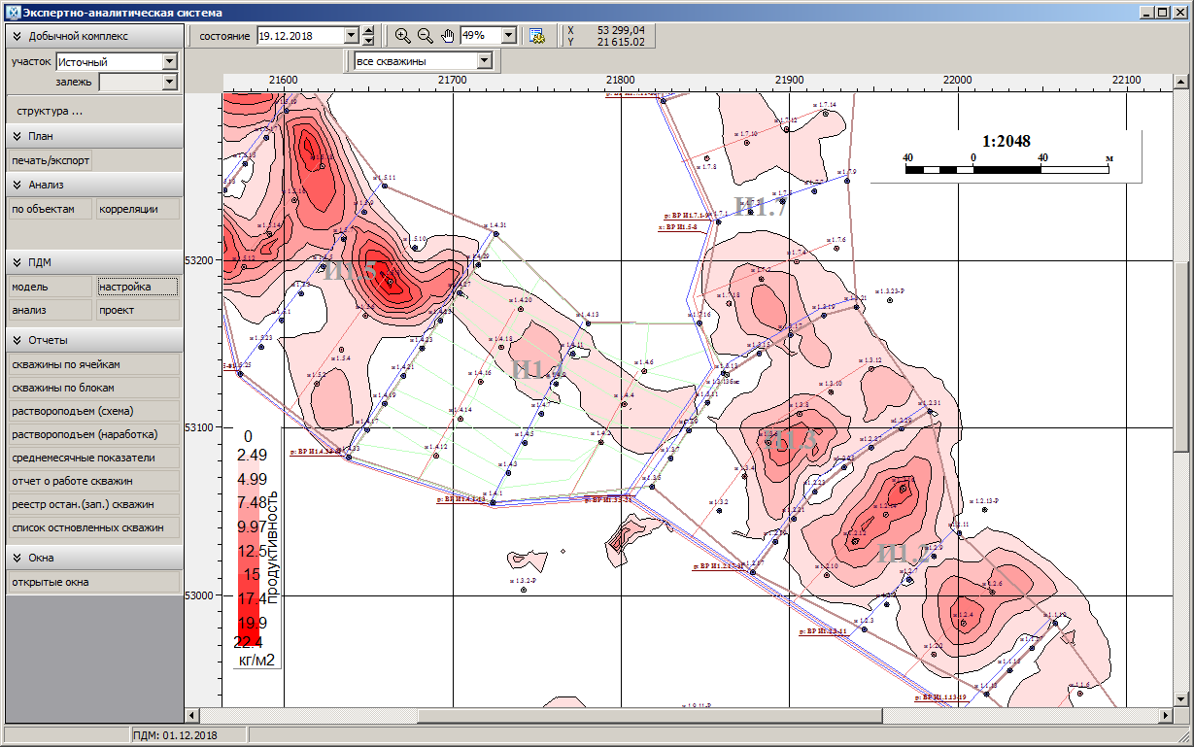

Изменение масштаба

Выбор момента времени

Масштаб

Шкала изолиний

Рисунок 5.27 – Отображение распределения продуктивности, рассчитанного с помощью ПДМ, в главном окне Информационно-аналитической системы

Для ручной настройки параметров отображения выбранной физической величины требуется установить фокус на названии распределения и нажать команду «Настройка отображения». При этом появится диалоговое окно «Настройка: отображение массива» (рисунок 5.28).

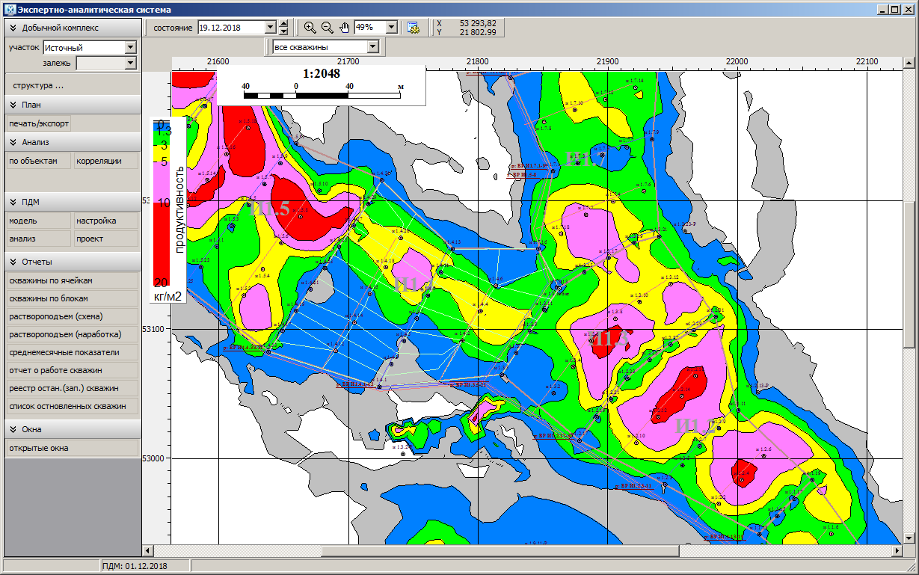

Рисунок 5.28 – Отображение рассчитанного распределения продуктивности с принятыми по умолчанию настройками отображения

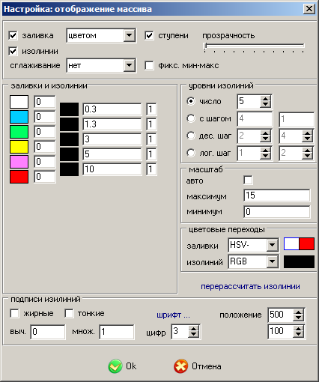

Рисунок 5.29 – Диалоговое окно «Настройка: отображения массива»

Распределения могут отображаться с помощью заливки и изолиний. Способ отображения, определяется с помощью соответствующих флажков в левой верхней части диалогового окна. Если установлен флажок «заполнение», то распределение данных массива будет отображаться с помощью изменения цвета. Способ заливки можно выбрать с помощью выпадающего списка «заполнение» (прозрачность или цвет). Пункт «цвет» позволяет отобразить изменение значений данного слоя через изменение цвета. Пункт «прозрачность» предназначен для одновременного отображения нескольких распределений. При выборе этого пункта массив будет отображаться цветом, однако этот цвет будет являться прозрачным. Степень прозрачности определяется близостью значения физической величины в рассматриваемой точке к максимальному или минимальному его значению. Так область, соответствующая максимальному значению физической величины, будет полностью непрозрачной, область, соответствующая ее минимальному значению, полностью прозрачной.

Цвета, соответствующие максимальному и минимальному значению массива, соответствуют цветам прямоугольников, находящихся под выпадающим списком «заполнение». Изменение цвета прямоугольников осуществляется по аналогии с изменением цвета «сетки». Если прямоугольники разного цвета, то цвет заливки массива будет изменяться, плавно переходя от одного цвета к другому. Когда оба прямоугольника одного цвета, будет изменяться только интенсивность цвета заливки окна.

Установка флажка «изолинии» приводит к тому, что значения какого-либо слоя будет отображаться с помощью изолиний. Цвет изолиний будет соответствовать цвету прямоугольника, находящемуся рядом с флажком «изолинии». Для большей наглядности отображения информации существует возможность отрисовки изолиний тонкими или жирными линиями, а также тонкими и жирными линиями одновременно. Какого типа линии будут использоваться при отображении массива, а также расстояние между надписями изолиний и шрифт надписей выставляются в группе команд «Подписи изолиний».

Количество изолиний, с помощью которых будет отображаться данный массив, указывается в радиогруппе «Уровни изолиний». Указание количества изолиний возможно несколькими способами. В первом способе непосредственно указывается число изолиний выбором радиокнопки «число» и вводом в поле слева от кнопки количества изолиний. При этом изолинии будут выставляться через равные интервалы между минимальным и максимальным значениями данного слоя. Во втором способе задается интервал, через который будут выставляться значения изолиний. Также можно задавать десятичный и логарифмический шаги уровней изолиний.

По умолчанию уровни изолиний определяются автоматически, исходя из текущих минимального и максимального значений данного слоя. Если в процессе расчета минимальное и (или) максимальное значение слоя изменятся, то это приведет к изменению значений изолиний. Для фиксации уровней изолиний нужно отключить флажок «автомасштаб» и ввести значение для каждой изолинии в левой части диалогового окна «Отрисовка массива».

По умолчанию цветовая палитра также распределена между текущими минимальным и максимальным значениями данного слоя. Изменение значений слоя в процессе расчета приведет к тому, что одним и тем же цветом в разные моменты времени будут отображаться разные значения физической величины. Для фиксации значений слоя, которым соответствует данный цвет нужно отключить флажок «автоматически» и ввести минимальное и максимальное значения, между которыми будет распределена цветовая палитра. После окончания настройки параметров отображения, визуализация распределений будет осуществляться в соответствии с выставленными настройками (рисунок 5.30).

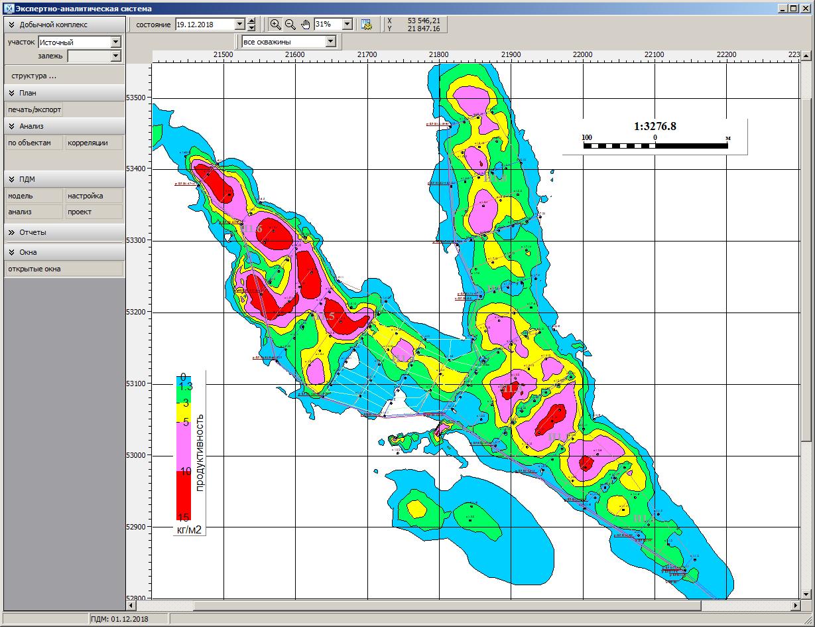

Рисунок 5.30 – Визуализация рассчитанного распределения продуктивности в соответствие с выставленными настройками отображения

Для отображения текущих показателей отработки блока, рассчитанных с помощью ПДМ требуется нажать правой клавишей мышки на какой-либо технологической скважине интересующего блока. Далее с помощью команды контекстного меню главного окна приложения вызывается окно «Таблица: блок – X» (рисунок 5.31). В окне можно посмотреть как фактические, так и рассчитанные значения геотехнологических показателей по данным суточных и месячных отчетов отработки блока. Значения геотехнологических показателей будут соответствовать дате указанной в главном окне приложения. Если ПДМ еще не досчитала до данного момента времени, то рассчитанные геотехнологические показатели будут соответствовать моменту времени, до которого произведен расчет.

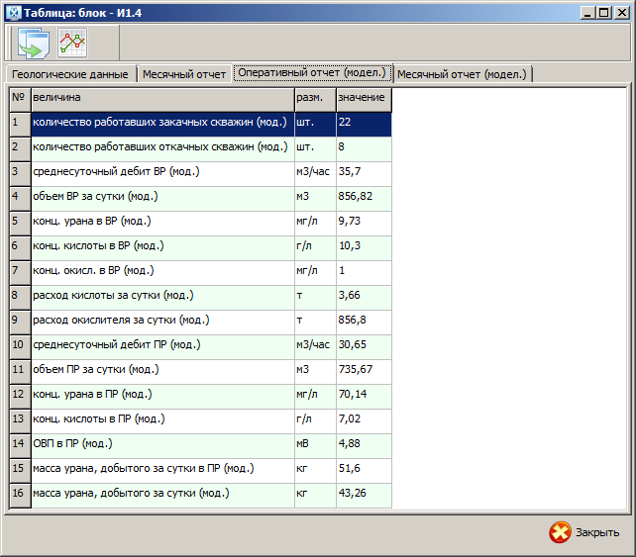

Рисунок 5.31 – Визуализация рассчитанного распределения продуктивности в соответствие с выставленными настройками отображения

Отображение рассчитанных с помощью ПДМ временных зависимостей осуществляется в окнах временных графиков (рисунок 5.32). Здесь же можно проводить сравнение результатов моделирования с фактическими временными зависимостями соответствующих величин. Выбор отображаемых временных зависимостей осуществляется в диалоговом окне, возникающем при указании команды «Выбор графиков» (рисунок 5.33).

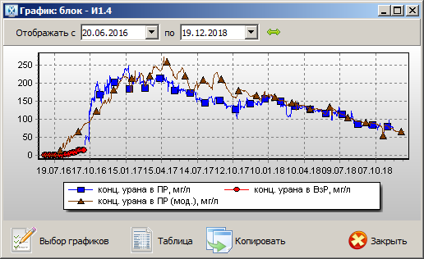

Рисунок 5.32 – Отображение рассчитанных и фактических временных зависимостей

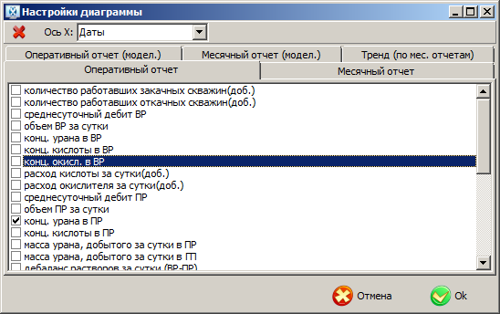

Рисунок 5.33 – Выбор временных зависимостей

Также блок настройки и анализа данных ПДМ позволяет выполнять сравнительный анализ рассчитанных и исходных распределений ПДМ. Настройки анализа осуществляются в диалоговом окне «Анализ: распределения», вызываемом с помощью команды «Анализ» блока ПДМ (рисунок 5.34).

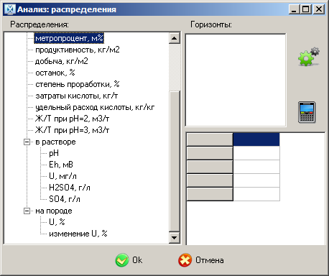

Рисунок 5.34 – Диалоговое окно «Анализ: распределения»

## 5.6 Параметры выборки для РВР

Параметры выборки для ремонтно-восстановительных работ (РВР) задается нажатием кнопки «Отк.для РВР» на вкладке «Анализ» главного меню (рисунок 5.35).

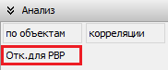

Рисунок 5.35 – Кнопка запуска параметров для РВР.

После нажатия кнопки «Отк.для РВР» появляется диалоговое окно «Параметры выборки для РВР» (Рисунок 5.36).

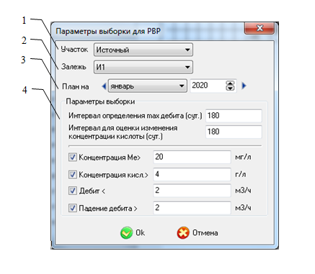

1. - участок; 2 - залежь; 3- период; 4- параметры выборки;

Рисунок 5.36 - Параметры выборки для РВР

После того как параметры будут заданы необходимо нажать кнопку «ОК», далее будет запущено диалоговое окно «Список откачных скважин на РВР» (рисунок 5.37), в котором отображается перечень скважин кандидатов согласно вводимым параметрам при выборке.

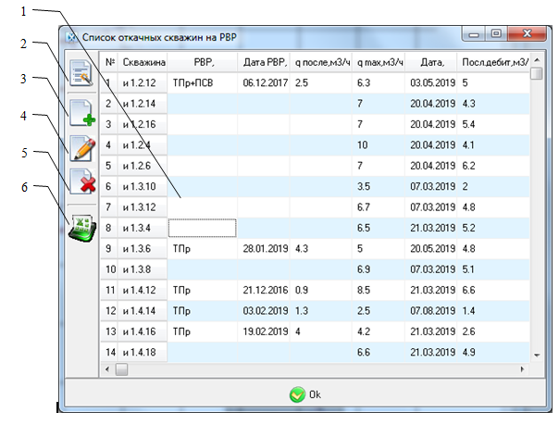

1. - область отображения скважин возможно требующих РВР; 2- кнопка «Изменить параметры отбора»; 3 – кнопка «Добавить скважину в план РВР»; 4 – кнопка «Редактировать запись»; 5 – кнопка «Удалить»; 6 – кнопка «Экспорт в Excel».

Рисунок 5.37 – окно «Список откачных скважин на РВР»

Изменение параметров отбора происходит путем нажатия кнопки «Изменить параметры отбора» (2, рис. 5.37), после чего будет открыто окно «Параметры выборки для РВР» (рис. 5.36).

Добавление скважины в план РВР происходит путем нажатия кнопки «Добавить» (3, рис. 5.37), после чего будет запущено окно «План РВР скважины» (рисунок 5.38) в котором необходимо задать параметры «тип обработки» (рисунок 5.39) и «Дебит после обработки м^3/ч» (рисунок 5.40). После добавление скважины в план РВР, она будет выделена красным цветом.

Тип обработки (рисунок 5.39) задается путем выбора значений из списка возможных типов обработки.

Дебит после обработки (рисунок 5.40) заполняется вручную или значениями из предлагаемого списка.

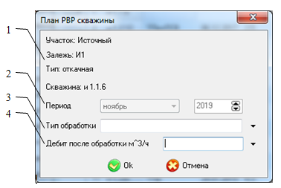

1. информация об участке; 2 – период; 3 – панель выбора типа обработки; 4 – панель ввода/выбора значения дебита после обработки.

Рисунок 5.38 План РВР скважины

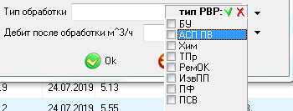

Рисунок 5.39 Тип РВР

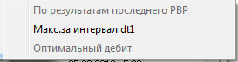

Рисунок 5.40 Дебит после обработки м^3/ч

Редактирование скважины производится по нажатию кнопки «Редактировать» (4, рис. 5.37) после нажатия кнопки открывается окно «План РВР скважины» (рисунок 5.38).

Удаление выбранной скважины из плана осуществляется нажатием кнопки «Удалить» (5, рис. 5.37). Скважины кандидаты на РВР удалить невозможно, удаляются только те скважины, которые добавлены в план РВР.

Выгрузка данных по скважинам РВР происходит по нажатию кнопки «Экспорт в Excel» (6, рис. 5.37).

## 6 Формирование сводных отчетов

Формирование отчетов включает в себя возможности автоматического составления отчетов в формате Excel для скважин по ячейкам и блокам, раствороподъема и среднемесячных показателей.

«Скважины по ячейкам» составляет отчет по скважинам, принадлежащим интересующего пользователя участку (рисунок 6.1). В таблице отображаются следующие данные:

* Блоки;
* Ячейки, которые принадлежат блокам;
* Скважины, которые принадлежат ячейкам;
* Статус скважины.

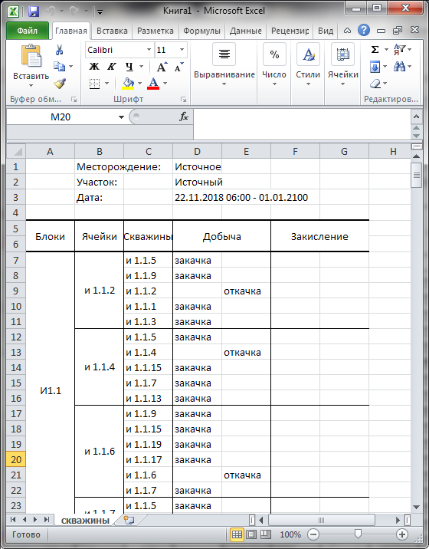

Рисунок 6.1 – Отчет «Скважины по ячейкам» в Excel

«Скважины по блокам» составляет отчет по скважинам, принадлежащим интересующего пользователя участку. В таблице отображаются следующие данные:

* Блоки;
* Статус скважины;
* Список отключенных скважин;
* Количество скважин, принадлежащих блоку;
* Список смежных блоков, которые имеют такие же скважины.

«Раствороподъем (схема)» составляет отчет посредством раствороподъема по скважинам (рисунок 6.2). В таблице отображаются следующие данные:

* Скважина;
* Дата установки;
* Название и марка двигателя;
* Название и марка насоса;
* Дебит скважины и дата его последнего замера;
* Динамический уровень и дата его последнего замера;
* Глубина погружения насоса и дата его последнего замера.

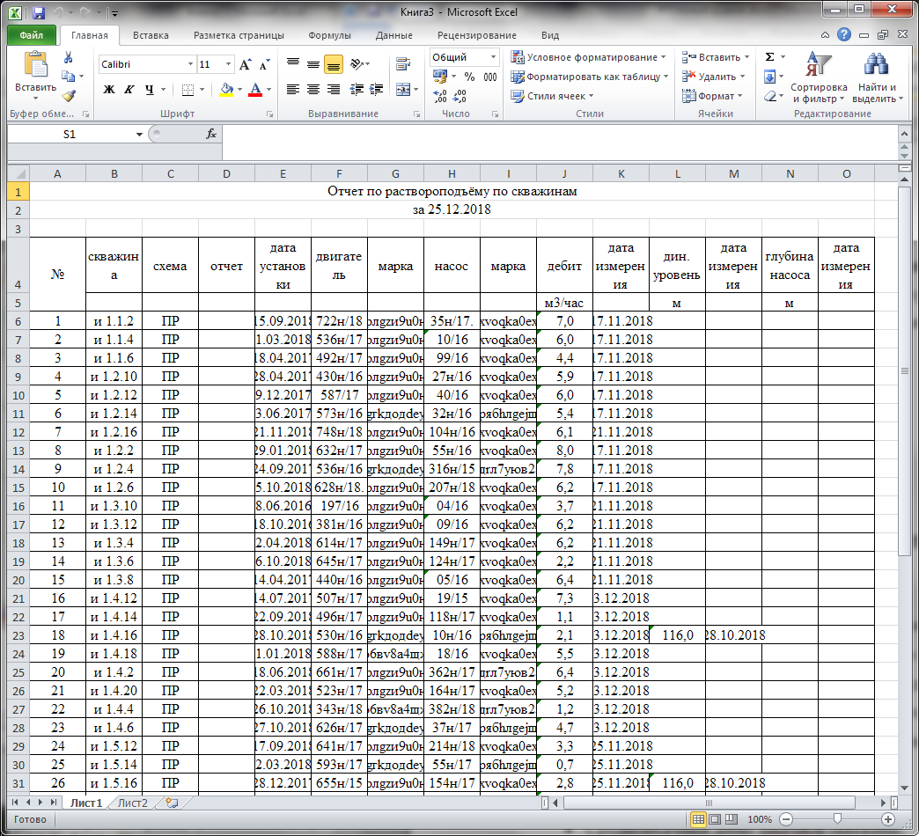

Рисунок 6.2 – Отчет «Раствороподъем (схема)»

«Среднемесячные показатели» составляет отчет месячных данных за определенный месяц. В таблице отображаются следующие данные:

* Блок;
* Название скважины;
* Среднемесячный дебит закачной скважины;
* Последний замер дебита закачной скважины;
* Наработка закачной скважины;
* Среднемесячный дебит откачной скважины;
* Последний замер дебита откачной скважины;
* Наработка откачной скважины;
* Среднемесячная концентрация урана в откачной скважине;
* Последний замер концентрации урана в откачной скважине;
* Среднемесячная концентрация кислоты в откачной скважине;
* Последний замер концентрации кислоты в откачной скважине.

«Отчет о работе скважин» открывает окно «Реестр работавших скважин на выбранном интервале», в котором необходимо выбрать интересующий интервал времени и тогда отобразится блок, работающие закачные (голубой цвет) и откачные (красный цвет) скважины, а также их наработка.

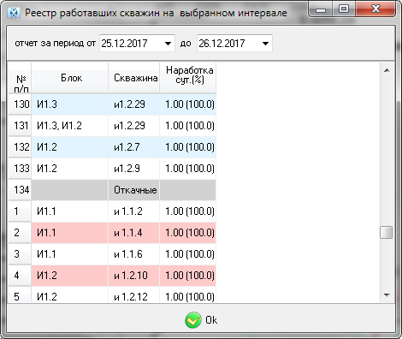

Рисунок 6.3 – Окно «Отчет о работе скважин»

«Реестр остановок (запусков) скважин» открывает окно, в котором необходимо выбрать интересующий интервал времени и тогда отобразится скважина, дата останова/запуска, тип растворов, суточный дебит, дебит и дата замера, концентрация урана суточная, концентрация урана замеренная, концентрация кислоты суточная, концентрация кислоты замеренная, замеры кислотности и ОВП, дата хим. пробы (рисунок 6.4). Закачные скважины отмечены голубым цветом, откачные скважины отмечены красным.

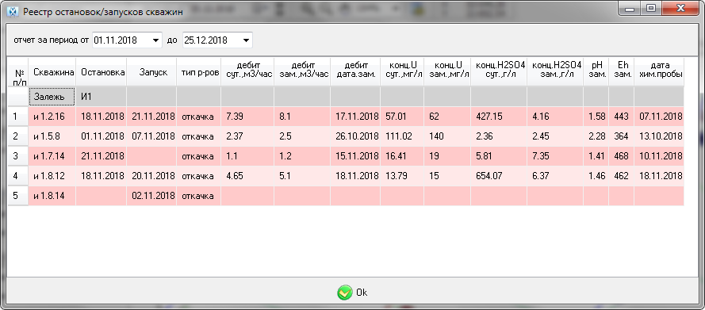

Рисунок 6.4 – Окно «Реестр остановок (запусков) скважин»

«Список остановленных скважин» открывает таблицу, в которой отображается название скважины, тип растворов, статус, наработка часов скважин на интересующую дату (рисунок 6.5).

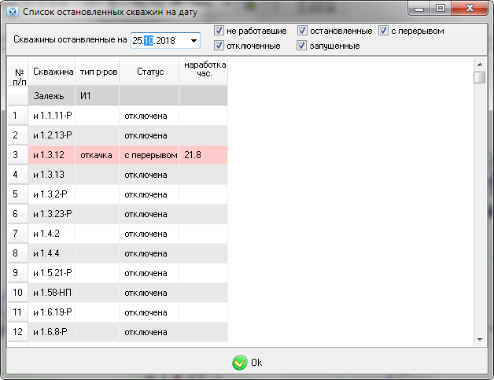

Рисунок 6.5 – Окно «Список остановленных скважин»

«Сводка геотехнологических показателей» открывает модальное окно, представленное на рисунке 6.6. Для генерации таблицы геотехнологических показателей необходимо указать временной диапазон, в пределах которого будет осуществляться выборка данных. Настройка диапазона осуществляется с помощью инструментов 1-4 (рисунок 6.6). Далее необходимо произвести настройку параметров отчета с помощью инструментов 5-7 (рисунок 6.6). При выборе «Закисление» (5, рисунок 6.6) для генерации таблицы будут загружены данные только по закислению, без отработки. При выборе «Отработка» (6, рисунок 6.6) будут использоваться данные по отработке без учета закисления. При выборе пункта «Закисление + отработка» (7, рисунок 6.6) будут использоваться все данные о работе объекта. После настройки параметров, для запуска процесса генерации таблицы, необходимо нажать кнопку 8 (рисунок 6.6), при этом появится окно, информирующее пользователя о протекании процесса генерации таблицы. После завершения генерации это окошко исчезнет и откроется окно MS Excel, в котором будет выведена итоговая таблица геотехнологических показателей по участкам, залежам и блокам.



1 – инструмент выбора начального месяца; 2 – инструмент выбора конечного месяца; 3 – инструмент выбора начального года; 4 – инструмент выбора конечного года; 5 – выборка данных только по закислению; 6 – выборка данных только по отработке; 7 – выборка всех данных; 8 – кнопка «Генерация в MS Excel»; 9 –кнопка «Отмена».

Рисунок 6.6. Окно «Формирование таблицы месячных показателей».